Tomosyntestest

Syfte
Säkerställa exponeringsautomatik och bildkvalitet.

Förändringar sedan föregående version
Reviderad, bytt till Tomotest/Stereotest.

Apparatur
Siemens Mammomat Revelation

Montera stereoutrustning
Se anvisning Stereotest/Tomosyntestest – Montering av bord med tillbehör.

SYNGO
- Välj Local Database
- Markera AAAAA Tomotest/Stereotest + andra kuvertet
- Välj Patient i listen
- Klicka på Register
- Ett grått ifyllt formulär kommer fram
- Klicka på Exam
- Välj Procedure Tomobiopsi Right/Left
- Var uppmärksam på eventuella meddelande nedtill vänster på skärmen/blå list. Följ instruktionerna som visas på skärmen.
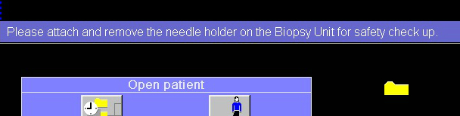

- Dubbelklicka på första bilden = scoutbild
- Exponera
- Godkänn bilden genom OK
- Tomoscouten aktiveras.
- Exponera. Håll inne exponeringsknappen så länge ljudsignal hörs.
- Tomoscoutens snitt visas, bläddra i stacken tills bilden är tydlig genom att hålla muspekaren på pilen i lodräta listen för att skrolla bilden.
- Referenspunkten och referenskorset måste överensstämma. Tryck på Ref Point.
Vid behov måste referenspunkten justeras. Om det är svårt att se – högerklicka i bilden och välj Zoom from point. Tryck på Esc för att få bort förstoringsglaset så du kan flytta korset. Återgå till ursprunget – höger klicka och välj Home zoom pan.
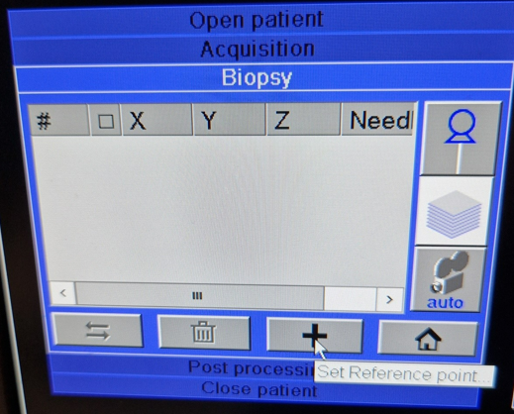
- Tryck Confirm
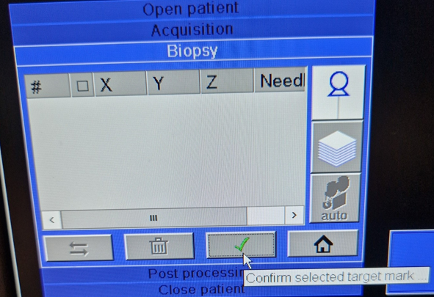

- Sätt target i hålet på stiftet.
- Tryck Confirm längst ner till vänster.
- Calibration needle är förvald som aktuell nål. Kontrollera i Acquisition att rätt nål är vald.
- Markera siffrorna som står i rutan (vänster nedre hörn). Återgå till Biopsy.
- Transmit.
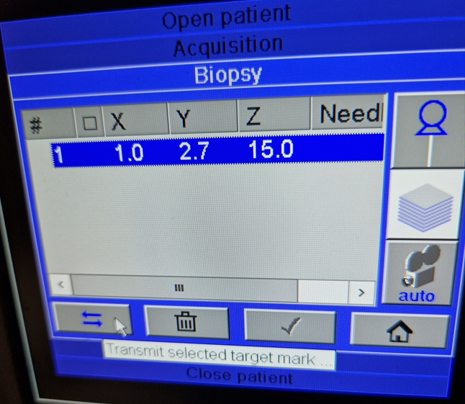
- Bekräfta nålval igen.
- Biopsienheten ställer in sig på målet.
- Montera nålhållare och bushings.

- Sätt i nålen, som ska stämma överens med target.
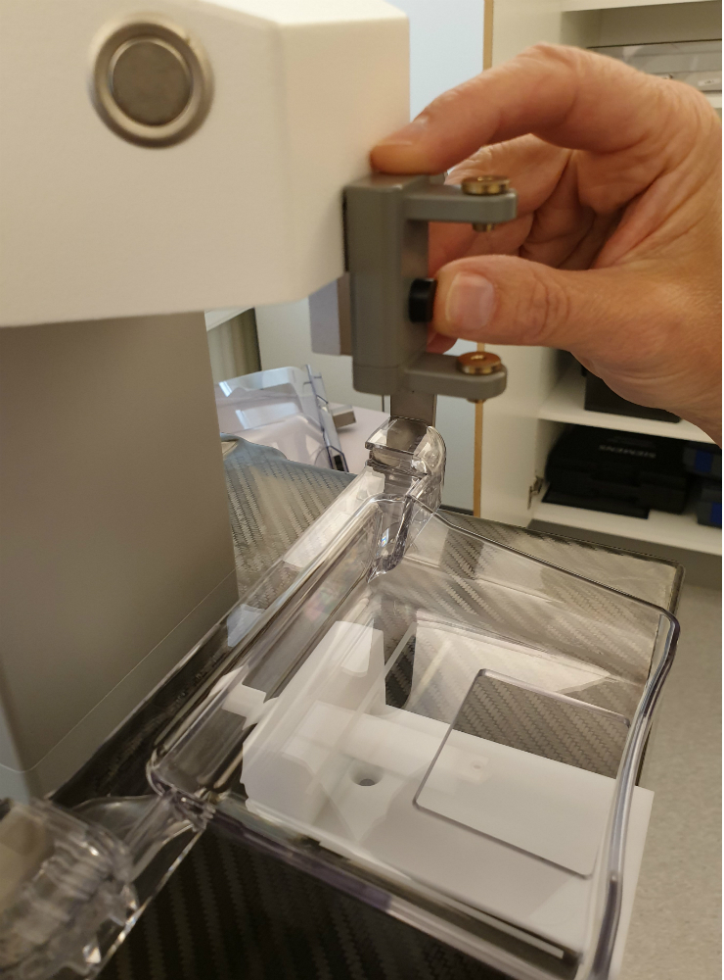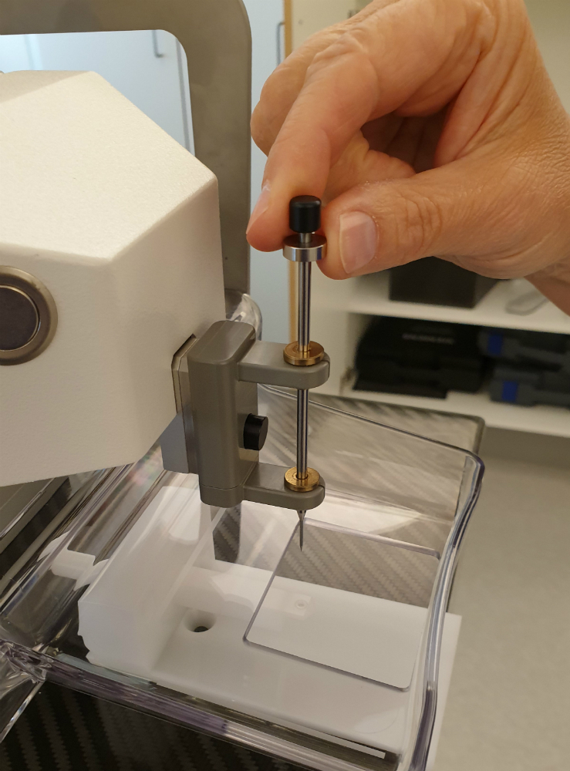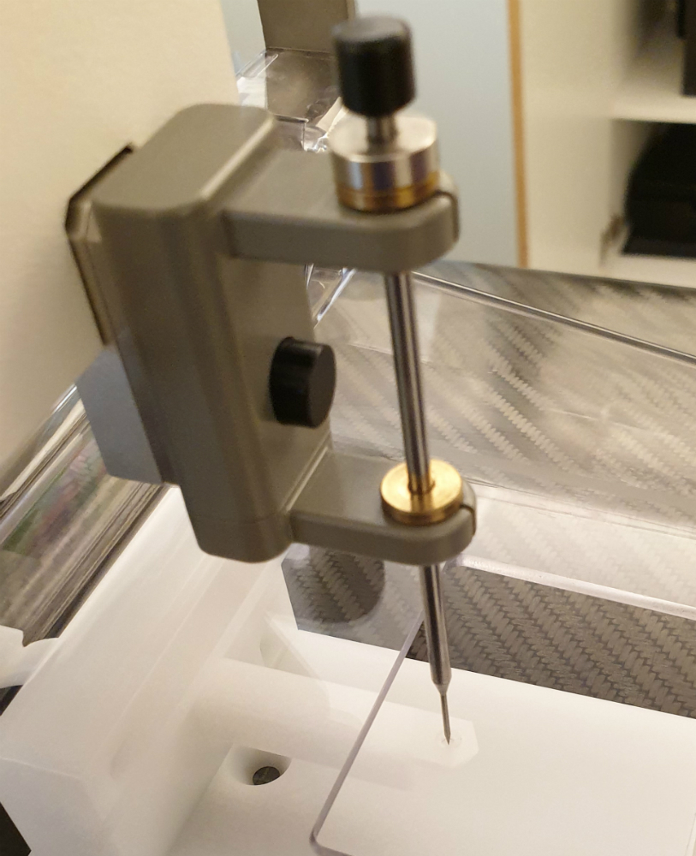

- Dubbelklicka och exponera stereoparet – håll inne exponeringsknappen under tiden röntgenröret rör sig ± 15 grader.
- Sätt mål/target.
- Markera en punkt på vänster bild.
- Markera likadant på höger bild. Om det blir svårt att se – högerklicka i bilden och välj Zoom from point, vänsterklicka för att förstora bilden. Tryck på Esc för att få bort förstoringsglaset så att du kan flytta korset. Återgå till ursprunget: högerklicka och välj home zoom pan.
- Tryck Confirm längst ner till vänster.
- Calibration needle är förvald som aktuell nål.
- Markera siffrorna som står i rutan (vänster nedre hörn).
- Transmit och bekräfta nålval.
- Biopsienheten ställer in sig på målet.
- Montera nålförare med bushings.
- Sätt i nålen som ska stämma överens med target.
- Ta bort nål och nålhållare avsluta sedan testet.
- Bocka i Skip EndExam Transfer Rules för att bilderna inte ska gå över till PACS.

